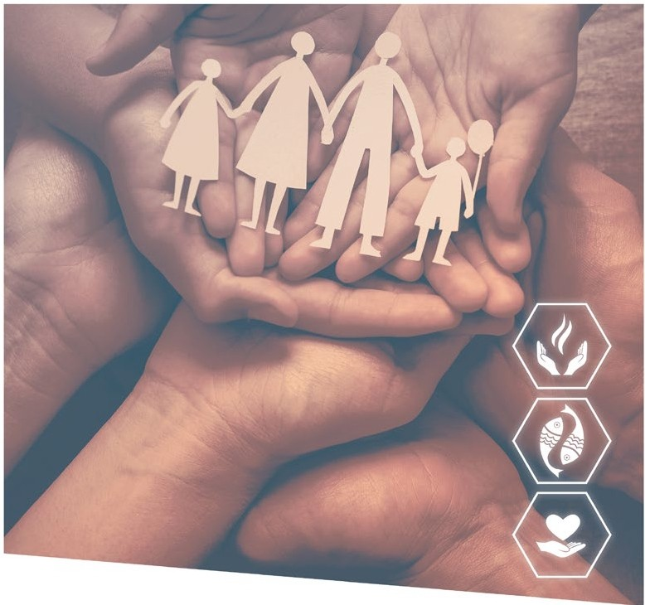

CORAÇÃO DE CARNE
ORAÇÃO OE QUARTA-FEIRA DE CINZAS EM FAMÍLIA

CAMINHADA
QUARESMA E PÁSCOA 20 21

:·_ 1-e·_: :::_·::, '.. -.
', ..
I A P
D/S.. ..,,a,liám f€-a ■•
:,


QUARTA-FEIRA
DE CINZAS
(17/02)

ORAÇÃO EM FAMÍLIA

I AMBIENTAÇÃO
Numa mesa, à volta da qual a família se reúne, estará a Bíblia e uma vela acesa, bem como uma imagem de um coração. Além disso, haverá para cada membro da família um pequeno papel e uma esferográfica dentro de um recipiente de barro.

I SINAL DA CRUZ
[Um familiar] Em nome do Pai e do Filho e do Espírito Santo.
[Todos] Ámen.

I PREPARAÇÃO
Hoje iniciamos o tempo da Quaresma, um tempo propício para sentirmos a respiração que trespassa todo o nosso corpo e mantem vivo o nosso coração. Este é o sopro do Espírito de Deus que faz permanecer o nosso coração sensível: atento aos outros, cuidador dos que necessitam e fonte de amor para todos. Quando não é este sopro vital a dar alento à nossa vida, o nosso coração fica endurecido, incapaz de cuidar e de amar. Por isso, precisamos de um tempo de conversão, de voltar o nosso coração para o amor misericordioso de Deus e esperar d’Ele bênção e perdão para uma vida nova.
Silêncio

2

I TEXTO BÍBLICO (JOEL 2, 12-18)
Da profecia de Joel
Diz agora o Senhor: «Convertei-vos a Mim de todo o coração, com jejuns, lágrimas e lamentações. Rasgai o vosso coração e não os vossos vestidos. Convertei-vos ao Senhor, vosso Deus, porque Ele é clemente e compassivo, paciente e misericordioso, pronto a desistir dos castigos que promete. Quem sabe se Ele não vai reconsiderar e desistir deles, deixando atrás de Si uma bênção, para oferenda e libação ao Senhor, vosso Deus? Tocai a trombeta em Sião, ordenai um jejum, proclamai uma reunião sagrada. Reuni o povo, convocai a assembleia, congregai os anciãos, reuni os jovens e as crianças.
Saia o esposo do seu aposento e a esposa do seu tálamo. Entre o vestíbulo e o altar, chorem os sacerdotes, ministros do Senhor,
dizendo: ‘Perdoai, Senhor, perdoai ao vosso povo e não entregueis a vossa herança à ignomínia e ao escárnio das nações. Porque diriam entre os povos: Onde está o seu Deus?’». O Senhor encheu- Se de zelo pela sua terra e teve compaixão do seu povo.

I INTERIORIZAÇÃO
Neste momento, cada membro da família detém-se diante do texto bíblico e, em silêncio, confronta-se no íntimo do seu coração. Escreverá o compromisso que vai assumir como mudança/ conversão na Quaresma e escreverá num pequeno papel.

I INVOCAÇÃO DO PERDÃO
[Um familiar] Senhor, sois clemente e compassivo, mas o nosso coração não está atento às necessidades dos mais frágeis. [Todos] Perdoai-nos, Senhor!
[Um familiar] Jesus Cristo, sois paciente e misericordioso, mas o nosso coração não se dispõe a cuidar das feridas daqueles que nos são próximos.
[Todos] Perdoai-nos, Senhor!
[Um familiar] Senhor, estais disposto a desistir dos castigos que prometeis, mas o nosso coração ainda sente dificuldades em perdoar e amar mais.
[Todos] Perdoai-nos, Senhor!

3

I CINZAS
Depois de pedir perdão, cada membro da família queima na vela o seu papel, colocando-o no recipiente de barro, para que se façam cinzas dos compromissos que, em família, se pretendem alcançar na caminhada quaresmal.

I ORAÇÃO
Senhor, nosso Deus,
que vos compadeceis do humilde
e perdoais o de coração arrependido, ouvi com misericórdia as nossas preces e derramai sobre nós a vossa bênção,
ao reconhecermos nestas cinzas a nossa fragilidade, para que mereçamos chegar de coração purificado à celebração do mistério pascal de vosso Filho, nosso Senhor Jesus Cristo,
que é Deus convosco na unidade do Espírito Santo. Ámen.

I BÊNÇÃO
[Um familiar] O Senhor nos abençoe, nos livre de todo o mal e nos conduza à vida eterna.
[Todos] Ámen.

DEPARTAMENTO ARQUIDIOCESANO PARA A LITURGIA

MORADA
Rua S. Domingos, 94 B 4710-435 Braga
TEL
253203180
EMAIL
liturgia@arquidiocese-braga.pt
SITE
www.arquidiocese-braga.pt/liturgia

